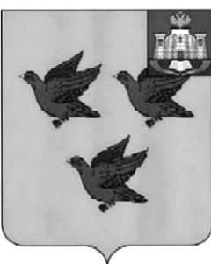

РОССИЙСКАЯ ФЕДЕРАЦИЯ

ОРЛОВСКАЯ ОБЛАСТЬ

АДМИНИСТРАЦИЯ ГОРОДА ЛИВНЫ

ПОСТАНОВЛЕНИЕ
от 7 мая 2014г. № 287
г.Ливны

Об утверждении проекта межевания
территории, ограниченной улицами:
ул.Ленина, ул.Капитана Филиппова,
ул.М.Горького, ул.Дзержинского.

В соответствии со ст. 46 Градостроительного кодекса Российской Федерации, Положением «О порядке проведения публичных слушаний по вопросам градостроительной деятельности», утверждённым решением Ливенского городского Совета народных депутатов от 11 июня 2008г. № 23/99-ГС, рассмотрев представленный проект межевания территории, с учётом протокола проведения публичных слушаний от 25.04.2014г. и заключения отдела архитектуры и градостроительства администрации города Ливны от 28.04.2014г. (исх. № 3) по итогам проведения публичных слушаний администрация города Ливны п о с т а н о в л я е т:
1. Утвердить проект межевания территории, ограниченной улицами: ул.Ленина, ул.Капитана Филиппова, ул.М.Горького, ул.Дзержинского.
2. Отделу документационного и хозяйственного обеспечения администрации города Ливны (Кофанова Л.И.) опубликовать настоящее постановление в газете «Ливенский вестник», отделу информационных технологий администрации города Ливны (Бывшеву И.В.) разместить проект на официальном сайте администрации города Ливны в сети «Интернет».
3. Контроль за исполнением постановления возложить на первого заместителя главы администрации города Ливны Трубицина С.А.

Глава города подпись | Л.И. Фаустов

